**Vision UserManual**

**1. 第三方依赖库版本**

PCL 1.9.1

OpenCV 3.4.5

**2. Visual Studio环境配置**

1）包含目录

#include "../vision/include/bin_picking.h"

2）库目录

#pragma comment (lib, "../vision/lib/vision_bin_picking.lib")

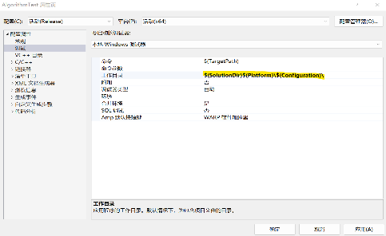3）vison/dll目录下动态链接库放置于项目工作目录

vision_bin_picking.dll

vision_camera_data.dll

vision_pose_estimation.dll

vision_recognition.dll

vision_registration_3d.dll

vision_segmentation.dll

注：1、调试工作目录设置如上图，Release版本对应为解决方案目录\X64\Release；

2、3rdParty为视觉算法第三方依赖库，如果没有配置则需要拷贝动态链接库文件到工作目录。

**3. 视觉算法项目应用**

**1）**定义项目名称和抓取目标编号。例如项目名称“BYD”，电控壳编号“1”，托盘编号“2”。

**2）**复制项目模板文件夹BinPicking，根据项目名称修改为BinPicking_BYD。参考项目需求更新Vision_Project.txt项目信息记录文件。

**3）**抓取目标3D模型制作，参考“附录一”。

**4）**抓取目标“x”算法调用方式，以“BYD”项目电控壳（编号 x = 1）为例：

std::string config_byd_1 = " BinPicking_BYD\\Config_1\\bin_picking.json";**//定义 抓取目标1 配置文件路径**

std::shared_ptr<val::IPoseEstimation> p_byd_1_(GetInstance(val::IPoseEstimation::BinPicking, config_byd_1));**//初始化 抓取目标1 实例指针**

…… //3D相机数据获取、机器人控制等代码

p_byd_1_->Compute(object_points, view_point, object_pose);/**/计算位姿（根据项目流程调用）**

**5）**视觉算法参数设置与性能优化，参考“附录二”。

**附录一：抓取目标3D模型制作**

**1、3D相机工作距离确定和参数调节**

根据项目需求确定3D相机工作距离，调节参数使得采集点云数据完整、边缘清晰、噪点尽量少。

注：相机工作距离或者参数如果有较大变化，需要重新制作模型

**2、3D模型扫描**

3D相机工作距离确定后，模拟抓取目标实际摆放情况扫描一帧点云作为3D模型。

注：抓取目标实际摆放情况如果有较大变化，需要重新制作模型

**3、3D模型坐标系建立**

根据项目需求确定抓取位姿，参考抓取位姿建立3D模型坐标系，坐标系精度尽量高（平移误差小于0.1毫米，旋转误差小于0.1度）。

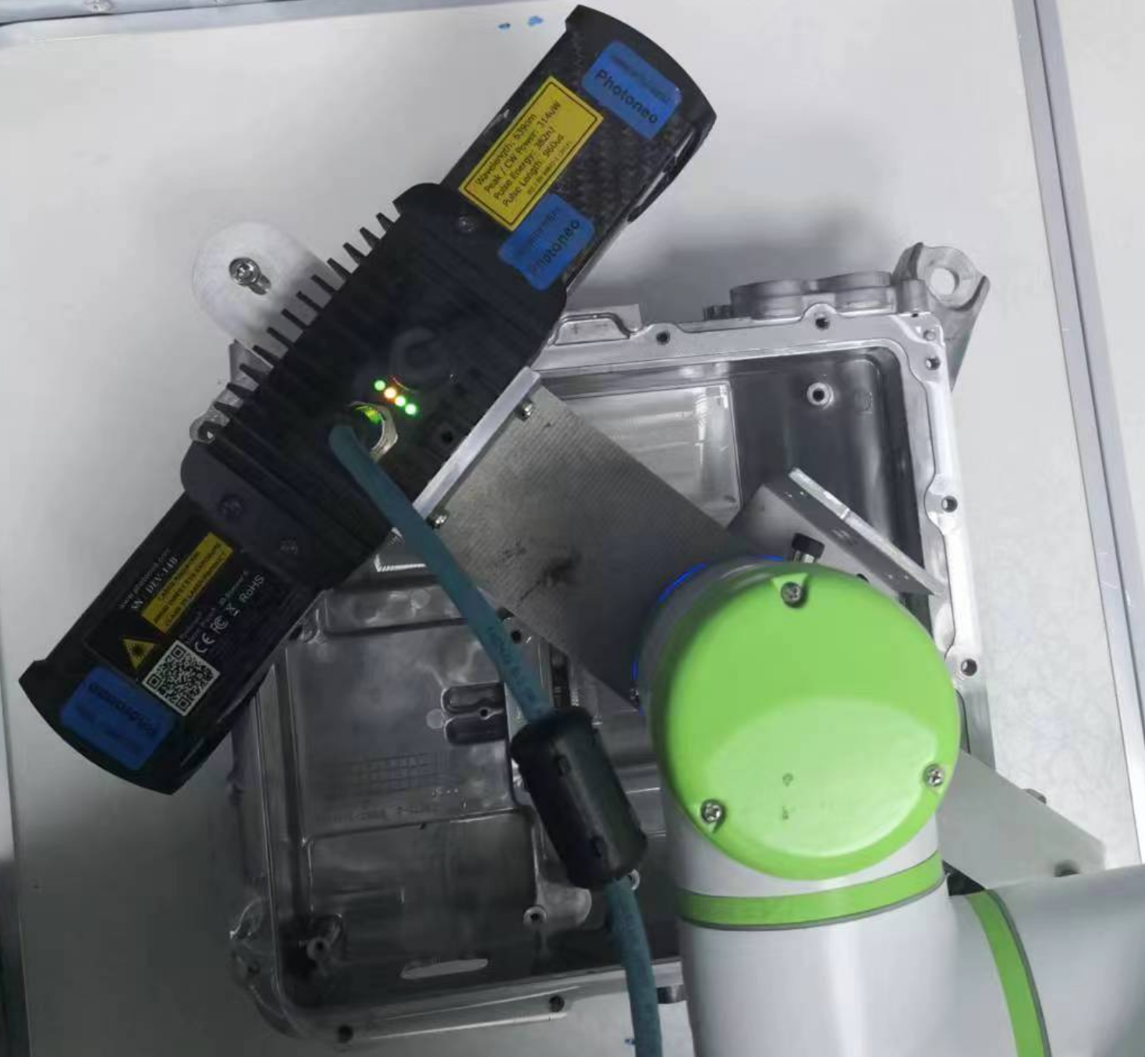 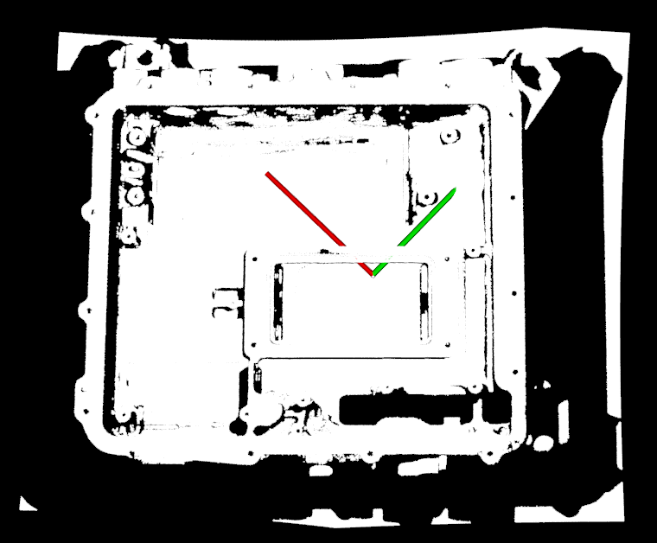

图1. 机器人抓取位姿 图2.模型坐标系

**4、3D模型后处理**

根据视觉方案要求， 选择保留3D模型中所有点或者进行特定分割，输出PLY格式模型文件"model_x.ply"。

根据视觉方案要求，选择是否需要制作refine模型，输出PLY格式模型文件 "model_x_refine_y.ply"。

注： 1）x对应项目中抓取目标编号，y为单个抓取目标对应多个refine模型编号

2）多个抓取目标模型按照“model_1.ply”、“model_2.ply” 方式类推命名

3）多个refine模型按照“model_x_refine_1.ply”、“model_x_refine_2.ply” 方式类推命名

4）保存文件时如果有格式转换，需要保证模型点间距与采集的原始点云点间距一致

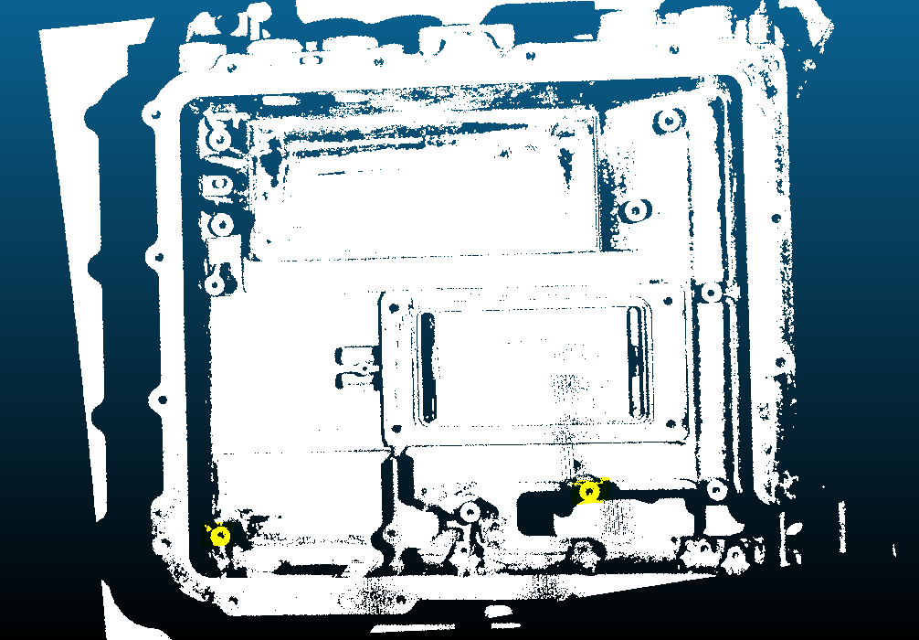

图3.refine模型制作

3D模型放置位置为工作目录\项目目录\Model_3D文件夹， BYD项目为Release\BinPicking_BYD\Model_3D。

**附录二：视觉算法参数说明**

/*Porject Name: BYD*/

"Visualization": false, //可视化开关

"SensorOffline": false, //传感器离线测试开关

"Sample3D": 0.002, //点云采样距离

"InstanceSeg": "Euclidean", //实例分割方法

"InstanceBoundary": true, //实例边缘特征提取开关

"Refine_1": true, //优化模型 1 开关

"Refine_2": true, //优化模型 2 开关

"ObjectModelPath": "Model_3D//model_1.ply", //3D模型文件名

"PointCloudPath": "PointCloud//test_1.ply", //离线测试点云文件名

//Grasp Pose

"X": -0.138, //抓取位姿 X (毫米)

"Y": -0.031, //抓取位姿 Y

"Z": 0.476, //抓取位姿 Z

"RX": 0.39, //抓取位姿 RX （度）

"RY": 0.04, //抓取位姿 RY

"RZ": 132.47 //抓取位姿 RZ

//Vision Algorithms Configuration

"SegSAC_Config": "seg_sac.json",

"Recog_PPF_Config": "instance_recog_ppf.json",

"SegOBB_Config": "refine_seg_obb.json",

"SegOBB_Instance_Config": "instance_seg_obb.json",

"SegBoundary_Config": "refine_seg_boundary.json",

"Instance_SegBoundary_Config": "instance_seg_boundary.json",

"SegEucli_Config": "instance_seg_euclidean.json",

"SegEucli_Refine_Config": "refine_seg_euclidean.json",

"LMICP_Config": "lm_icp.json",

"LMICP_Refine_Config": "refine_lm_icp.json",